# 计算机网络作业【2020.9.28】

## [教材1-系统方法] 1-13 题

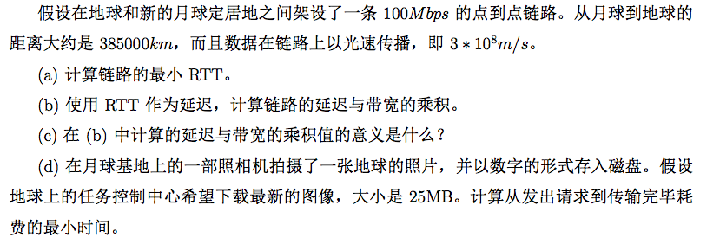

## 【问答题】

计算机网络体系架构综合题。

1. 作出 ISO/OSI 参考模型示意图，标明各层的中英文名称、下四层的数据传输单元名称、网络设备名称；
2. 作出TCP/IP 协议族分层示意图，对照示意图说明其与ISO/OSI参考模型的区别；
3. 为什么 TCP/IP 协议族会成功？

## 所用教材

[教材1-系统方法] 计算机网络-系统方法（第五版），机械工业出版社，2011

[教材2-吴功宜] 计算机网络（第三版），清华大学出版社，2011